第三周作业1 （两讲各选作三题）
Lecture 3-1
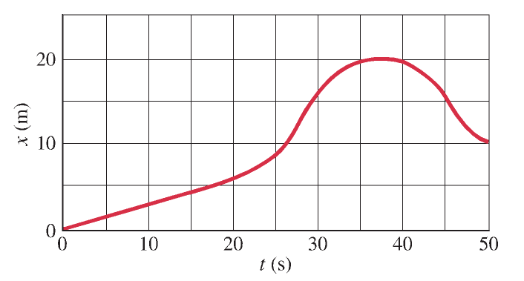
- 下图为位移随时间变化的曲线，请定性画出相应的速度及加速度随时间变化的曲线。

- 下表中给了对某车行驶时做出的测量数据，根据此数据计算其相应的速度和加速度，并画出相应曲线。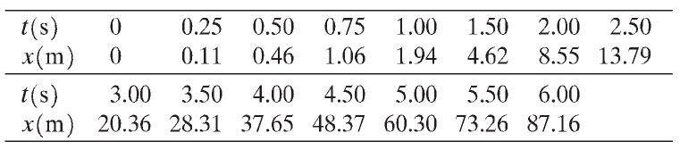
- 分析单摆在摆动过程中不同阶段加速度的方向。
- 如何理解伽利略相对性原理的表述：“不可能在惯性系内部进行任何物理实验来确定该系统做匀速直线运动的速度”。司机在汽车内通过看速度表不就可以知道汽车的运动速度了吗？这违背伽利略相对性原理吗？
- 我们知道地球在自转，一个单摆在地球表面上长时间摆动，由于地球的转动，我们会看到什么？是否由此测定地球的自转速度?
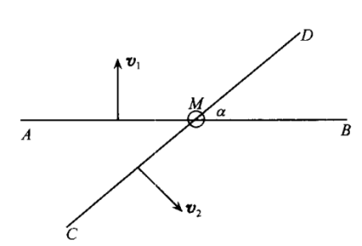
- 相对运动。一个小环M同时套在两根细棒上，棒AB以速度$v_{1}$沿垂直于AB的方向移动，棒CD以速度$v_{2}$沿CD的方向移动，两棒始终处在同一平面上，两棒夹角为$α$，如图所示。求小环M的速度。

Lecture 3-2
- 查常见的加速度传感器的测量原理，定量讨论其量程和精度是由哪些因素决定的。
- 我们知道原子是由原子核和核子电子组成，原子的大小约为${10}^{-10}m$，核外电子和原子核被电磁相互作用束缚在一起形成原子。如果不存在电磁相互作用，电子和原子核之间由万有引力束缚起来，在电子绕核运动的速度不变的情况下，原子大小为多大？
- 有哪些测量力的装置，它们用了什么样的物理原理?
- 设计一种测量月球质量的办法，并讨论其测量误差。
- 对于匀速圆周运动，物体的速度大小不变，只是运动方向发生改变。除了匀速圆周运动，是否可能有其他形式的匀速运动，即只改变速度方向，不改变速度大小的运动，其应该满足什么样的物理条件？
- 地球赤道上一点相对于地球中心的速度多大？角速度多大？由角运动引起的径向加速度与重力加速度的比值是多大？
- 在热力学的研究中发现物体的温度$T$与组成其的基本成分（如分子、原子）相关。对于单原子分子组成的物体，分子平均动能$\frac{1}{2}m{\overline{v}}^{2}=\frac{3}{2}kT$，其中k为波尔兹曼常数，m为原子质量，$\overline{v}$为分子平均动能。对于气体，由于分子间的电磁相互作用

